SAPGUI Version 확인하는 방법
- T-Code/기능/메뉴
어플리케이션 | 메뉴/기능/티코드 명 | 설명
SAP-BC | SAPGUI | 버전 확인
- SAPGUI Version 확인하는 방법
  - SAP 로그인 전 : SAP logon 패드에서 왼쪽 상단 가로3줄 버튼을 클릭 > SAP Logon 정보 메뉴를 선택
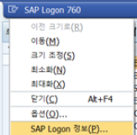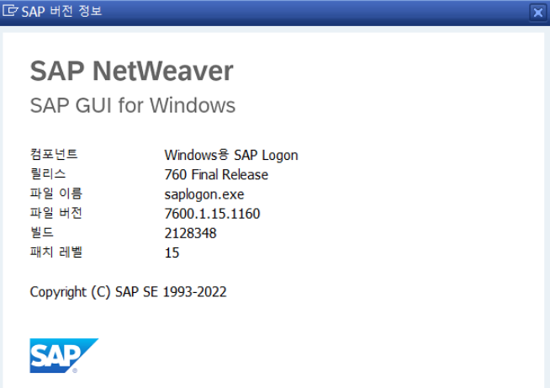
  - SAP 로그인 후 : SAP 로그인 후 첫 화면에서 오른쪽 상단 맨끝의 톱니바퀴모양의 ‘로컬 레이아웃 커스터마이즈’ 버튼을 선택 > 옵션 > 시스템 정보 확인
